ОТЧЕТ ЗАЩИЩЕН С ОЦЕНКОЙ:

ПРЕПОДАВАТЕЛЬ:
ст. преподаватель | / |  | / |  | / | Н.В.Путилова
(должность, учёная степень, звание) |  | ^{(подпись)} |  | ^{(дата защиты)} |  | ^{(инициалы, фамилия)}

ОТЧЕТ О ЛАБОРАТОРНОЙ РАБОТЕ №3

Заполнение таблиц и модификация данных

ПО КУРСУ: «ПРОЕКТИРОВАНИЕ БАЗ ДАННЫХ»

РАБОТУ ВЫПОЛНИЛ СТУДЕНТ: | Z9431 | / | Д.И.Андреев
 | ^{(номер группы)} |  | ^{(инициалы, фамилия)}

 | / |  | / | 24.04.22
 |  | ^{(подпись студента)} |  | ^{(дата отчета)}

Задание на лабораторную работу

По аналогии с примерами, приведенными в п. 1 Выполнить вставку тестовых данных в таблицы, созданные в ходе выполнения лабораторной работы 2. В строках, вставляемых в таблицы, должны быть данные как удовлетворяющие, так и не удовлетворяющие условиям запросов, приведенных в варианте задания. Необходимо привести свои пример использования оператором update и delete и merge

Задание выполняется с использованием PostgreSQL.

Вариант 1.

Программа для рисования графов: название вершины, координаты левой верхней точки отображаемой вершины, и ее размеры, автор графа

а. Вершины, название/текст которых содержит слово «отказ», но не заканчивается им

б. Вершины, у которых нет исходящих ребер

в. Графы, в которых есть пара вершин, связанных ребрами в обе стороны

г. Ширина графа в пикселях (от максимальной сумма координаты по горизонтали с шириной отнять минимальную левую координату)

д. пользователи-авторы графов с максимальных количеством вершин

е. Вершины, для которых есть исходящие ребра, ведущие ко всем остальным вершинам ее графа

ж. Вершина, у которой нет входящих ребер от вершины о словом «ошибка»

Физическая модель БД
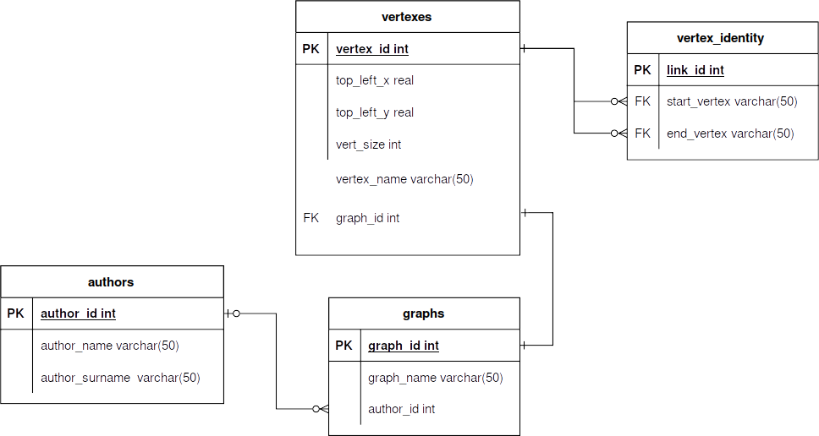

Таблицы тестовых данных
Текст запроса | Данные удовлетворяющие условием запросов | Данные не удовлетворяющие условиям запросов
Вершины, название/текст которых содержит слово «отказ», но не заканчивается им | Тестовое название со словом ошибка не в конце | Тестовое название оканчивающиеся словом ошибка
Размер вершины больше нуля и координаты положительны | X: 10; Y: 10; size: 10  X: 0; Y: 0; size: 1 | X: -10; Y: -10; size: -10  X: -10; Y: 10; size: -10  X: 10; Y: -10; size: -10  X: -10; Y: -10; size: 10  X: 10; Y: 10; size: -10  X: 10; Y: 10; size: 0

Примеры использования insert, update, delete и merge

INSERT INTO authors

VALUES („andrey“, „andreev“)

UPDATE graphs

SET author_id = 1

DELETE FROM authors

WHERE author_name = „andrey“

MERGE INTO authors as au USING graphs as g

ON au.author_id=g.author_id

WHEN MATCHED

THEN UPDATE SET author_name='Ivan', author_surname='Ivanov'

WHEN NOT MATCHED and au.author_name='ошибка'

THEN INSERT VALUES ('Roman', 'Romanov')

Наборы данных, содержащихся в таблицах БД

Таблица authors:
author_id | author_name | author_surname
1 | "Иван" | "Иванов"
2 | "Андрей" | "Андреев"
3 | "Сергей" | "Сергеев"
4 | "Евгений" | "Краснов"

Таблица graphs:
graph_id | graph_name | author_name
1 | "Граф 1" | 1
2 | "Граф 2" | 2
3 | "Граф 3" | 3
4 | "Граф 4" | 4

Таблица vertexes
vertex_id | vertex_name | graph_id | top_left_x | top_left_y | vert_size
1 | "Содержит отказ" | 1 | 1 | 10 | 15
2 | "Вершина 4" | 1 | 13 | 8 | 6
3 | "Содержит отказ, но не заканчивается им" | 2 | 0 | 6 | 10
4 | "Вершина 5" | 2 | 2 | 0 | 3
5 | "Отказ содержит в начале" | 3 | 5 | 0 | 66
6 | "Вершина 2" | 3 | 2 | 44 | 34
7 | "Вершина 3" | 3 | 6 | 2 | 1
8 | "Вершина, со словом ошибка" | 4 | 3 | 1 | 32
9 | "Вершина 1" | 4 | 4 | 2 | 2

Таблица vertex_identity
link_id | start_vertex | end_vertex
1 | 1 | 2
2 | 2 | 1
3 | 3 | 4
4 | 5 | 5
5 | 5 | 6
6 | 5 | 7
7 | 7 | 5
8 | 9 | 8

Скрипт полного заполнения базы

Таблица authors

INSERT INTO authors (author_name, author_surname)

VALUES ('Иван', 'Иванов'), ('Андрей', 'Андреев'), ('Сергей', 'Сергеев'), ('Евгений', 'Краснов');

Таблица graphs

INSERT INTO graphs (graph_name, author_id)

VALUES (

'Граф 1',

(

SELECT author_id

FROM authors as au

WHERE au.author_name = 'Иван' AND au.author_surname = 'Иванов'

)

), (

'Граф 2',

(

SELECT author_id

FROM authors as au

WHERE au.author_name = 'Андрей' AND au.author_surname = 'Андреев'

)

), (

'Граф 3',

(

SELECT author_id

FROM authors as au

WHERE au.author_name = 'Сергей' AND au.author_surname = 'Сергеев'

)

), (

'Граф 4',

(

SELECT author_id

FROM authors as au

WHERE au.author_name = 'Евгений' AND au.author_surname = 'Краснов'

)

);

Таблица vertexes

INSERT INTO vertexes (vertex_name, top_left_x, top_left_y, vert_size, graph_id)

VALUES

(

'Содержит отказ', 1, 10, 15,

(SELECT graph_id FROM graphs WHERE graph_name = 'Граф 1')

), (

'Вершина 4', 13, 8, 6,

(SELECT graph_id FROM graphs WHERE graph_name = 'Граф 1')

), (

'Содержит отказ, но не заканчивается им', 0, 6, 10,

(SELECT graph_id FROM graphs WHERE graph_name = 'Граф 2')

), (

'Вершина 5', 2, 0, 3,

(SELECT graph_id FROM graphs WHERE graph_name = 'Граф 2')

), (

'Отказ содержит в начале', 5, 0, 66,

(SELECT graph_id FROM graphs WHERE graph_name = 'Граф 3')

), (

'Вершина 2', 2, 44, 34,

(SELECT graph_id FROM graphs WHERE graph_name = 'Граф 3')

), (

'Вершина 3', 6, 2, 1,

(SELECT graph_id FROM graphs WHERE graph_name = 'Граф 3')

), (

'Вершина 1', 4, 2, 2,

(SELECT graph_id FROM graphs WHERE graph_name = 'Граф 4')

), (

'Вершина, со словом ошибка', 3, 1, 32,

(SELECT graph_id FROM graphs WHERE graph_name = 'Граф 4')

), (

'Вершина 6', 5, 2, 1,

(SELECT graph_id FROM graphs WHERE graph_name = 'Граф 4')

);

Таблица vertex_identity

INSERT INTO vertex_identity (start_vertex, end_vertex)

VALUES

(

(SELECT vertex_id FROM vertexes WHERE vertex_name = 'Содержит отказ'),

(SELECT vertex_id FROM vertexes WHERE vertex_name = 'Вершина 4')

), (

(SELECT vertex_id FROM vertexes WHERE vertex_name = 'Вершина 4'),

(SELECT vertex_id FROM vertexes WHERE vertex_name = 'Содержит отказ')

), (

(SELECT vertex_id FROM vertexes WHERE vertex_name = 'Содержит отказ, но не заканчивается им'),

(SELECT vertex_id FROM vertexes WHERE vertex_name = 'Вершина 5')

), (

(SELECT vertex_id FROM vertexes WHERE vertex_name = 'Отказ содержит в начале'),

(SELECT vertex_id FROM vertexes WHERE vertex_name = 'Отказ содержит в начале')

), (

(SELECT vertex_id FROM vertexes WHERE vertex_name = 'Отказ содержит в начале'),

(SELECT vertex_id FROM vertexes WHERE vertex_name = 'Вершина 2')

), (

(SELECT vertex_id FROM vertexes WHERE vertex_name = 'Отказ содержит в начале'),

(SELECT vertex_id FROM vertexes WHERE vertex_name = 'Вершина 3')

), (

(SELECT vertex_id FROM vertexes WHERE vertex_name = 'Вершина 3'),

(SELECT vertex_id FROM vertexes WHERE vertex_name = 'Отказ содержит в начале')

), (

(SELECT vertex_id FROM vertexes WHERE vertex_name = 'Вершина, со словом ошибка'),

(SELECT vertex_id FROM vertexes WHERE vertex_name = 'Вершина 1')

), (

(SELECT vertex_id FROM vertexes WHERE vertex_name = 'Вершина 6'),

NULL

);

